Introduction

Nous proposons, au cours des prochaines chroniques, d’explorer les différentes alternatives imaginées par les scientifiques afin de pouvoir explorer cet immense univers qui est le nôtre. En effet, nous vivons dans un univers si immense que nous ne croyons pas possible d’y voyager selon les méthodes « conventionnelles » en un délai de temps raisonnable (à l’échelle humaine). Cette réalité nous a amené à imaginer certaines solutions pour palier à ce problème. Plusieurs semblent « tirées par les cheveux », mais il ne faut pas oublier qu’un tel jugement est basé sur la connaissance du monde que notre époque nous en donne.

Tout d’abord, il faut savoir à quel problème l’on s’attaque.

Nous vivons dans un univers (et oui ;o) ). Ce que nous voyons de cet univers s’appelle « l’univers observable » et est constitué d’une sphère centrée sur nous et ayant de 10 à 15 milliards d’années de rayon. Si nous calculons en kilomètres, nous arrivons à un rayon faramineux de 9,5 x 10²² à 1,42 x 10²³ kilomètres ou, si vous préférez, de l’ordre du 100 000 milliards de milliards de kilomètres.

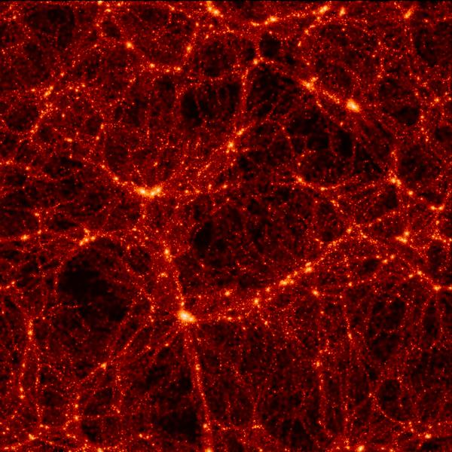

Vous pouvez voir ici une simulation informatique de notre univers à grande échelle. Les filaments blancs sont des amas de galaxies et les réunions de filaments sont des super-amas de galaxies. L’étendue représentée sur cette image est de l’ordre du milliard d’années-lumière.
(Source : http://www.mpa-garching.mpg.de/)
Les distances séparant les différents corps présents dans cet univers sont si grandes que, même en allant à la vitesse de la lumière, la durée des voyages intersidéraux (entre les étoiles) se compterait en année. Les communications, telles qu’on les connaît aujourd’hui, voyagent également à la vitesse de la lumière et leur intensité diminue rapidement avec la distance. Pour le moment, nous en sommes encore seulement à l’observation et il ne semble pas y avoir de projet cohérent à court ou moyen terme pour ce qui est d’explorer cet immense univers. Cependant, plusieurs projets à long terme semblent poindre à l’horizon de la terra incognita scientifique. Voyons ce qu’il en est…

